CURSO DE COCINA SALUDABLE

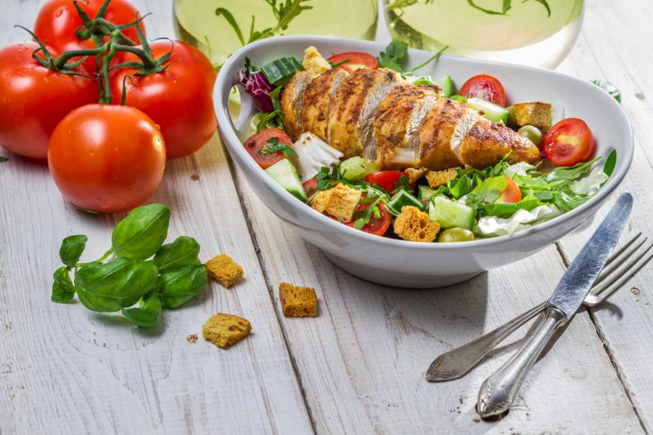

Introducción:
La cocina saludable consiste en preparar e ingerir una variedad de alimentos que te brinden los nutrientes que necesitas para mantenerte sano, sentirte bien y tener energía. Estos nutrientes incluyen las proteínas, los carbohidratos, las grasas, el agua, las vitaminas y los minerales.

Contenido:
Primera semana:
Día # 1.
Como cocinar quinoa.
Quinoto de Champiñones.
Día # 2.
Tabule de quinoa.
Tomates Griegos.
Segunda semana:
Día # 1.
Crema de calabacines.
Crutones sazonados.
Día # 2.
Espaguetis de Zuquini con tomates cherry y albahaca al parmesano.
Limonada de albahaca.
Tercera Semana:
Día # 1.
Limones rellenos de frutos del bosque.
Ensalada de pasta con pollo a la miel y mostaza.
Día #2.
Portobello relleno capresse.
Paté de tallo de Champiñones.

Cuarta semana:
Día #1.
Ceviche de Palmitos.
Brochetas de frutas con salsa especial.

Día # 2
Albóndigas de ternera en salsa de pomodoro y albahaca.

Cómo cocinar Quinoa:
Proceso de lavado:
Tomamos un colador o tamiz, procedemos a poner la quinoa y lo llevamos al grifo de agua con la mano vamos removiendo hasta que veamos que el agua cae transparente, lo escurrimos bien.
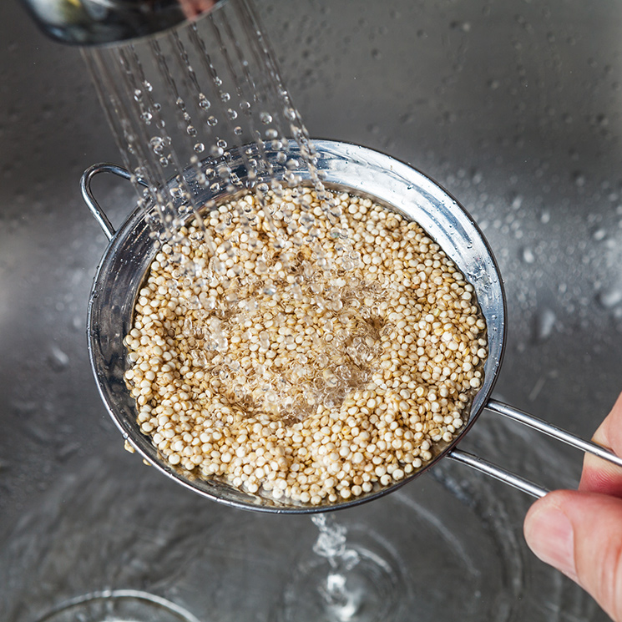
Cocción: La quinoa se cocina desde agua fría, la fórmula es tres tazas de líquido puede ser agua, fondo de verduras o fondo claro de ave por una taza de quinoa. Cuando rompe hervor bajar la llama a mínimo. El tiempo de cocción es de 12 a 15 minutos.
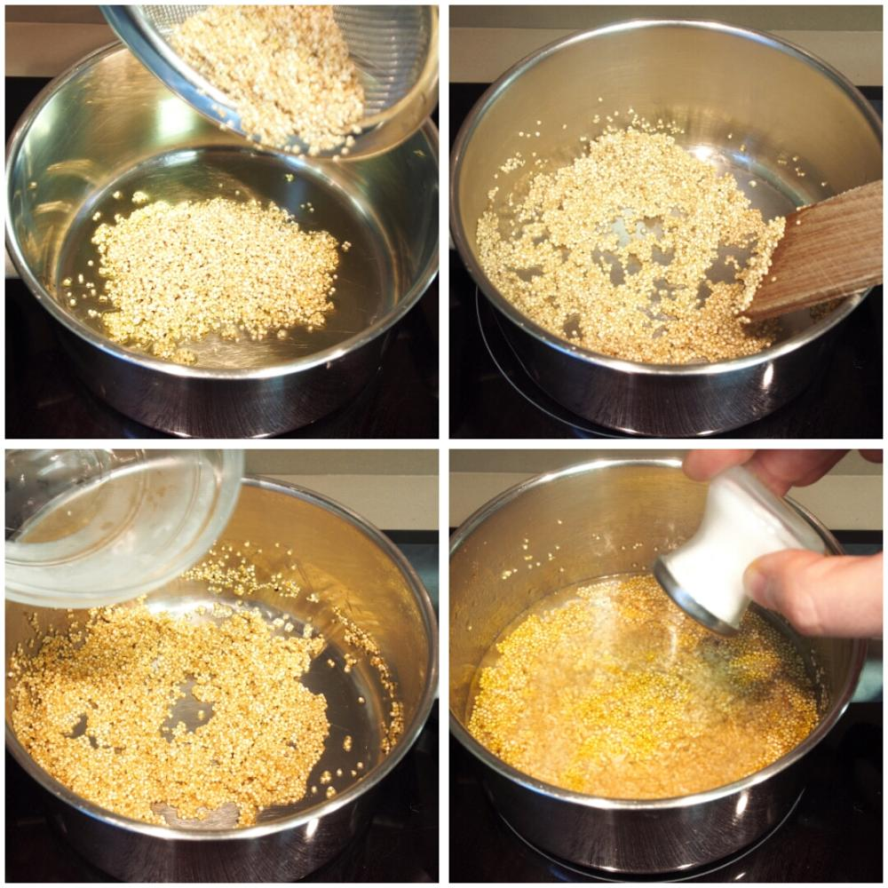

QUINOTO DE CHAMPIÑONES

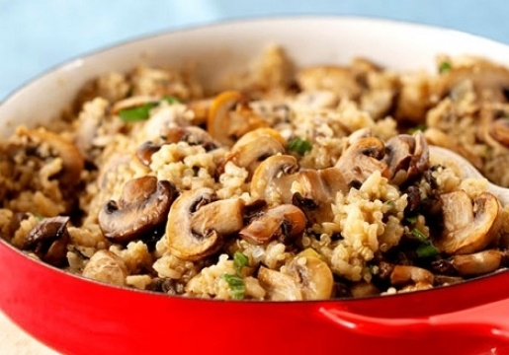
Tiempo de preparación: 50 minutos.
Cantidad: 4 a 6 porciones.
Ingredientes:

Quinoa cocida 1 taza .
Cebolla Paiteña pequeña 1 unidad. Cortada en cubos pequeños.
Diente 1 unidad. Picada finamente.
Zanahoria amarilla. Picada en cubos pequeños.
Aceite de Oliva virgen extra C/N.
Hongos secos 50 gr. Previamente hidratados durante 30 minutos.
Champiñones frescos laminados 100 gr.
Vino blanco ¼ de taza.
Queso parmesano rallado C/N.
Tres cucharadas de perejil picado finamente.
Preparación:
Precalentar la sartén poner 3 cucharadas de aceite de oliva, para hacer el sofrito agregando la cebolla , el diente de ajo , la zanahoria amarilla , revolviendo , agregar una pizca de sal y pimienta negra , apagar y reservar.
Picar los hongos secos, reservando el agua de remojo y laminar los champiñones frescos.
Prendemos nuevamente la sartén con el sofrito, agregamos los hongos y champiñones revolverlos, agregar la quinoa ya cocida incorporar ¼ de taza de vino blanco , he ir hidratando poco a poco con el líquido de los hongos secos , incorporar el queso parmesano revolver y servir cuando tome textura cremosa.
Emplatar: servir decorando con perejil picado.

TABULE DE QUINOA

Ingredientes:
Quinoa Blanca 2 tazas.
Cebolla perla pequeña 1 unidad. Troceada.
Diente de Ajo 1 unidad. Machacado.
Agua (6tazas).
Aderezos:
Cebolla paiteña (1 taza) picado fino.
Perejil (1taza) picado fino.
Hierba buena o menta (1 taza) picado fino.
Tomate pomodoro (1 taza picado en cubitos)
Jugo de limón amarillo 4 cucharadas.
Vinagre blanco 4 cucharadas.
Aceite de extra virgen ½ taza.
Sal 1 cucharada.
Pimienta 1 cucharadita.
Aderezos una lechuga criolla grande cortada en discos.

Preparación:
Quinoa: cocinar la quinoa “sin sal” con la cebolla y el ajo.
Cocinar la quinoa 15 minutos a fuego lento, debe quedar graneada.
Estirar bien, extenderla en una lata grande y dejarla entibiar.
Tabule:
Poner la quinoa en un tazón, quitar la cebolla y el ajo, descartar.
Sazonar en tibio con el jugo de limón, vinagre y la sal.
Agregar la cebolla, la cebolla, la hierba buena, (o menta) y el perejil.
Rectificar sabores, dejar enfriar.
Antes de servir añadir el aceite de oliva, revolver y luego agregar el tomate.
Revolver y servir.
Servir sobre el disco de lechuga criolla como: entrada, plato fuerte, picada o guarnición.

TOMATES GRIEGOS
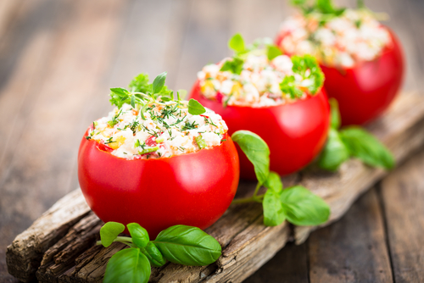
Ingredientes:
Pechuga de pollo 1 unidad. Cocida y desmenuzada.
Tomates rojos y firmes 3 unidades.
Cebolla blanca larga 2 unidades.
Yogurt griego natural 150 gramos.
Zumo de un limón sútil.
Sal y pimienta al gusto.
Cilantro picado 1 cucharada.
Pimiento morrón rostizado cortado en cubos.
Preparación:
Cortar la parte superior de los tomates y vaciarlos con cuidado.
En un bowl mezclar todos los ingredientes, rectificando sabores.
Proceder a rellenar los tomates, es polvorear el cilantro picado.

CREMA DE CALABACINES CON CRUTONES
SAZONADOS
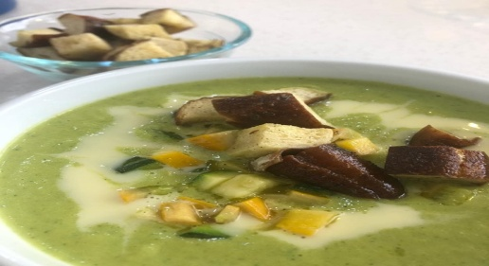
Sopa:
Aceite de oliva (2 cucharadas)
Zucchinis amarillos y verdes 8 Unidades. Tiernos en trozos.
Cebolla perla mediana 1 unidad troceada.
Dientes de ajo 4 unidades finamente picados.
Hiervas italianas Chef en Casa o albahaca u orégano (media cucharadita).
Caldo o agua hirviendo (tres tazas)
Crema de leche (1/2 taza)
Sal al gusto.
Pimienta negra al gusto.
Azúcar (1 cucharadita)
Crutones:
Pan integral o de centeno viejo en cubitos ( 6 tajadas)
Mantequilla (1 cucharada)
Sal de ajo (1 cucharadita)
Preparación:
Sopa:
Cortar los calabacines en trozos grandes ( dejar 1 zucchini de cada color y picar en cubitos para poner en la sopa).
Saltear a fuego medio alto en wok o sartén, la cebolla y el ajo con el aceite, de cuatro a cinco minutos.
Subir a llama alta agregando las hierbas, revolver, añadir los zucchinis y saltear por 5 o 6 minutos.
Añadir tres tazas de caldo o agua caliente y dejar cocer (unos 10 minutos)
Licuar hasta que quede cremoso, añadir la crema y sazonar con sal , pimienta y azúcar.
Picar fino los pedazos de zucchini reservados, saltearlos ligeramente, sazonar con sal y apartarlos hasta utilizarlos.
Crutones sazonados:
Precalentar el horno a 180 grados centígrados, picar las tajadas de pan en cubos gruesos y extender sobre una lata.
Hornear por 12 minutos hasta secar bien. En un posuelo poner la mantequilla derretida el aceite y la sal de ajo.
Mezclar resta preparación con los crutones y devolverlos a la lata y hornear 5 minutos.
Emplatado:
Poner una porción de sopa caliente, decorar con crema, cubitos de zucchinni y los crutones.
Servir caliente con más crutones aparte.

ESPAGUETIS DE ZUCCHINI CON TOMATES CHERRY Y ALBAHACA AL PARMESANO.
Ingredientes:
Zucchinis grandes 2 unidades. Hechos espagueti.
Tomates 100 gramos. Cortados en la mitad.
Dientes de ajo dos unidades. Finamente picados.
Queso parmesano rallado 150 gr.
Hojas de albahaca 4 unidades. Picada finamente.
Caldo de verduras en polvo 1 cucharadita.
Sal una cucharadita.
Preparación:
Saltear el ajo con los tomates cherry y la albahaca , agregar los espaguetis de zucchini y revolver , agregar la sal y el caldo de verduras en polvo , añadir el queso parmesano , revolver , separar los espaguetis del líquido , con el líquido restante hacer una salsa añadiendo una cucharadita de maicena para espesarla.

Empalatado:
Añadir más queso parmesano y poner la salsa.

LIMONADA DE ALBAHACA
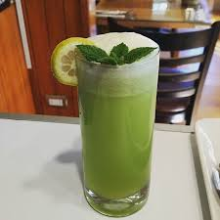
Ingredientes:
Limones grandes 3 unidades.
1 Litro de agua.
Splenda o estevia de 3 a 4 sobres.
Hojas de albahaca 6 unidades.
Preparación:
Lavar los limones, cortarlos en cuatro, sacar las pepas y licuar con todo y cascara en el litro de agua de manera rápida para evitar el amargor de la cáscara del limón. Cernir y volverlo a la licuadora, agregando las hojas de albahaca y el endulzante y licuar nuevamente.
Servir con hielo en una copa o vaso.

LIMONES RELLENOS DE FRUTOS DEL BOSQUE.

Cantidad: 4 personas.
Ingredientes:
Limones grandes 2 unidades.
Requesón 250 gramos.
Miel 4 cucharadas.
Frambuesas ½ taza.
Frutillas ½ taza.
Arándanos ½ taza.
Hojas de manta cantidad necesaria.
Preparación:
Lavar bien los limones, cortarlos por la mitad y vaciarlos.
En un bowl o fuete mezclar el requesón con la miel, amalgamar bien y rellenar los limones con la mezcla.
Cubrir con los frutos del bosque el relleno, verter el resto de la miel sobre las frutas y decorar con la menta. Dejar reposar en refrigeración hasta l momento de servir.
Emplatado:
Poner los limones en una bandeja platón de cerámica.

Ensalada de pasta con pollo a la miel y mostaza.

CANTIDAD: 4 PORCIONES.
Ingredientes:
Pasta tornillo o espiral 250gr.
Aceite de oliva 2 cucharadas.
Cebolla perla pequeña 1 unidad (Rodajas finas)
Diente de ajo picado 1 unidad.
Pechuga de pollo sin hueso y sin piel. (Tiras finas)
Cucharadas de moztasa 2.
Cucharadas de miel 2 cucharadas.
Tomates cherry 10 unidades partidos por la mitad.
Rúcula un manojo.
Hojas de tomillo fresco para decorar.
Aliño:
2cucharadas de aceite de oliva.
2 cucharaditas de miel.
1 cucharada de vinagre de jerez.
1 cucharada de hojas de tomillo fresco.
Sal y pimienta al gusto.
Preparación:
Aliño:
Poner todos los ingredientes en un bowl y mezclar.
Cocción de la pasta:
En una olla grande poner a hervir agua con sal , hasta que rompa el hervor en punto de ebullición , agregar la pasta y cocinar la pasta siguiendo las indicaciones del fabricante.
Calentar la sartén , agregar el aceite y sofreír la cebolla y el ajo 5 minutos. Añada el pollo y cocínelo removiendo con frecuencia, 3 o 4 minutos.
Incorporar la mostaza y la miel y sofreír dos o tres minutos más. Hasta que el pollo y la cebolla se doren. Seguir con la cocción hasta que el pollo este hecho y al cortarlo con el cuchillo no este crudo.
Escurrir la pasta, pasarla a una ensaladera y aderezarla con el aliño .Agregar el pollo y la cebolla, mezclar bien y dejar enfriar.
Suavemente incorporar el tomate cherry a esta ensalada.
Emplatado: Servir decorado con tomillo fresco.

PORTOBELLO RELLENO CAPRESSE
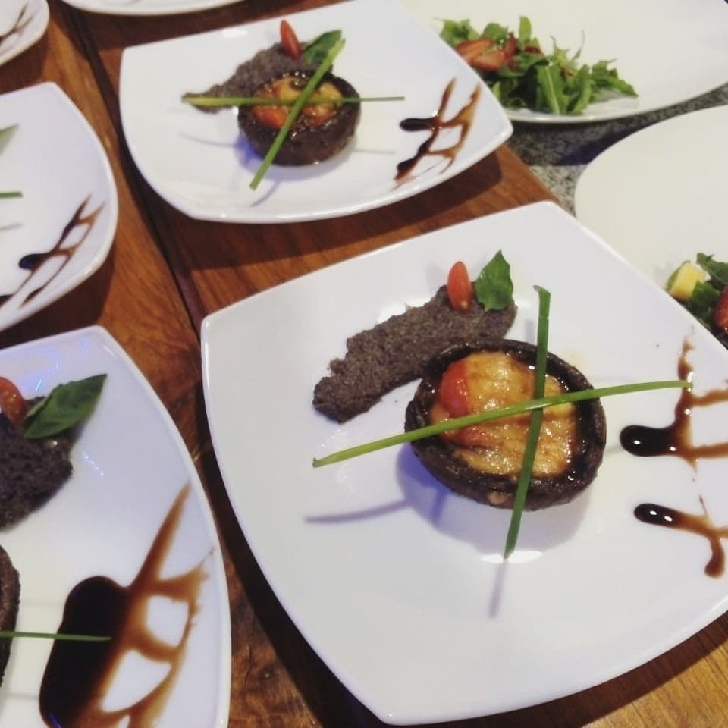
Ingredientes:
Hongos portobellos grandes 4 unidades.
Queso parmesano 200 gr. (Rallado)
Tomates cherry 100 gr. ( cortado en mitades)
Hojas de albahaca 10 unidades. Picadas finamente.
Aceite de oliva 1 cucharada.
Vinagre Balsámico 1 cucharadita.
Preparación:
Retirar los tallos y la parte interior de los champiñones, reservar en un bowl.
A los champiñones llevarlos a la plancha con muy poco aceite y dorarlos de ambos lados , ponerlos sal para que pierdan un poco de su líquido y se concentre su sabor. Retirarlos de la plancha y reservarlos.
Aparte en la sartén agregar el aceite de oliva, saltear los tomates cherry agregar las hojas de albahaca y agregar el vinagre balsámico.
Retirar de la sartén dejar enfriar. Mezclar todo con el queso mozzarella rallado y rellenar los champiñones, ponerlos en una placa y meterlo al horno con temperatura de 180 grados por 10 minutos o hasta que el queso se derrita.
Sacar del honor y servir.

Emplatado:
Poner los champiñones en platos pequeños con cebollín encima y al costado paté.

PATÉ DE CHAMPIÑONES.
Ingredientes:
Tocino 100 gr.
Los tallos y el relleno reservado de los champiñones. (Picados)
Aceitunas rellenas 4 unidades.
Aceite de oliva cantidad necesaria.
Vino blanco ½ copa.
Preparación:
Poner en la sartén el tocino picado, agregar los tallos picados y la parte interna de los champiñones saltear, poner el vino, y seguir salteando.
Retirar del fuego y dejar que baje la temperatura, ponerlo en un procesador con las aceitunas y un poco de aceite de oliva, procesar hasta que se forme una pasta y tenga la consistencia de paté.
Servir:
Se puede servir en pan, acompañando los champiñones rellenos, etc.

CEVICHE DE PALMITO
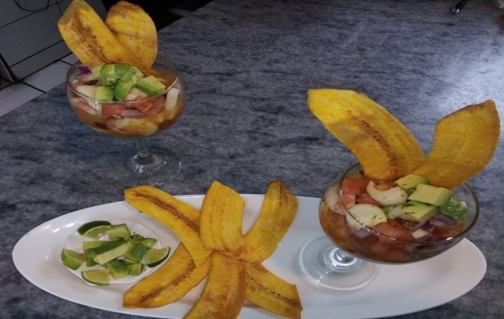
CANTIDAD: 4 PORCIONES.
INGREDIENTES:
Palmitos 250 gramos. Cortados en cubitos medianos.
Tomate 1 unidad. Cortado en cubos medianos.
Zumo de una naranja.
Zumo de 1 limón sutil.
Culantro 1 cucharada. Finamente picado.
Cebolla paiteña pequeña 1 unidad. Picado en pluma fina.
Aguacate 1 unidad. Cortado en cubos.
Sal

Preparación:
Curtir la cebolla, poner en un bowl primero el palmito, el zumo del limón, el tomate alrededor, la cebolla en el centro, sal, pimienta y el zumo de naranja mezclar de manera envolvente.
Emplatado:
Servir en una copa, poner unos cubos de aguacate, poner el ceviche y poner arriba mas aguacate y de corar con chifles largos.

BROCHETAS DE FRUTAS CON SALSA ESPECIAL.
Ingredientes:
Palillos largos. Cantidad necesaria.
Uvas verdes. Cantidad necesaria.
Manzanas rojas. Cortado en bolitas.
Melón. Cortado en bolitas.
Kiwi. Cortado en rodajas.
Preparación cortar las frutas y ponerlas de manera alternada, dejándonos llevar por la imaginación.
Salsa especial:
Media taza de yogurt natural, mezclado con miel de maple y rallara nuez.
Empalatado:
Poner en una bandeja o platón decorado con hojas de menta.

ALBONDIGÁS EN SALSA DE TOMATE POMODORO, ORÉGANO Y ALBAHACA.
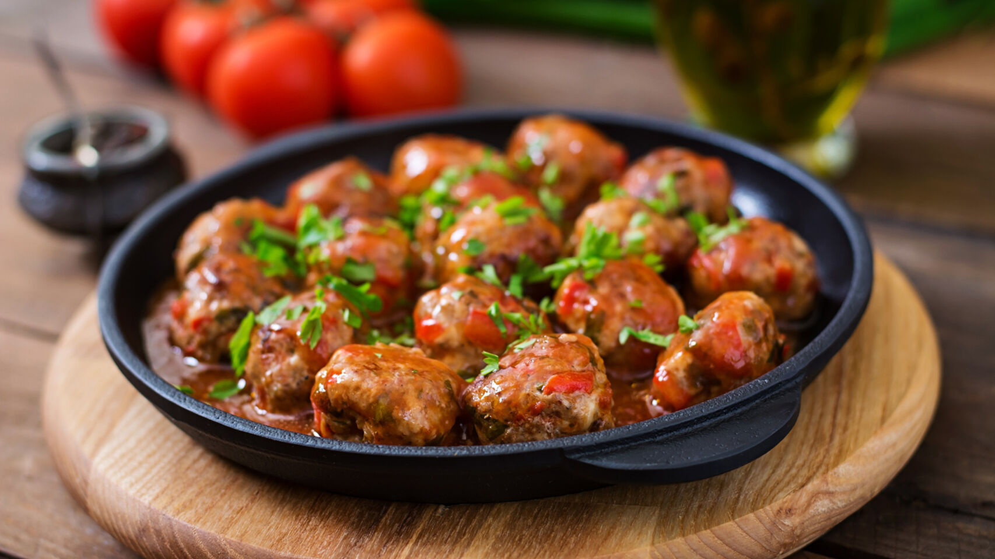
Ingredientes:
Carme molida de ternera. 500 gr.
Cebolla perla pequeña 1 unidad. Picada en cuadros pequeños.
Una cucharadita de sal.
Ajo en polvo. 1 cucharadita.
Huevo 1 unidad.
Miga de pan ¼ de taza.
Elaboración:
Con todos estos ingredientes hacer una mezcla homogénea amasándola, reservar.
Salsa:
Hacer un sofrito con 1 ajo finamente picado, 1 cucharadita de sal, cebolla perla finamente picada, tomates maduros licuado y cernidos con una cucharadita de azúcar.
Dejar hervir y añadir una hoja de laurel y un poco de orégano limpio, opcional dos cucharadas de salsa de tomate.
En llama baja ir colocando pequeñas albóndigas de carne, hasta que se termine la carne, tapar y cocer a fuego lento. Agregar la albahaca finamente picada.

Emplatado:
Servir las albóndigas con su salsa, pueden ser acompañadas con arroz integral, pasta en general. Espolvorear queso parmesano.

